http://www.cnblogs.com/TomXu/archive/2012/02/16/2351331.html
http://www.cnblogs.com/TomXu/archive/2012/02/17/2351938.html

文档对象模型Document Object Model
DOM（Document Object Model，文档对象模型）是一个通过和JavaScript进行内容交互的API。Javascript和DOM一般经常作为一个整体，因为Javascript通常都是用来进行DOM操作和交互的。
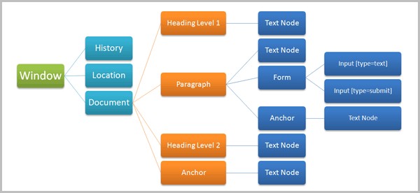
主要内容来自：http://net.tutsplus.com/tutorials/javascript-ajax/javascript-and-the-dom-series-lesson-1/
关于DOM，有些知识需要注意：
1. window对象作为全局对象，也就是说你可以通过window来访问全局对象。
- 属性在对象下面以变量的形式存放，在页面上创建的所有全局对象都会变成window对象的属性。
- 方法在对象下面以函数的形式存放，因为左右的函数都存放在window对象下面，所以他们也可以称为方法。
2. DOM为web文档创建带有层级的结果，这些层级是通过node节点组成，这里有几种DOM node类型，最重要的是Element, Text, Document。
- Element节点在页面里展示的是一个元素，所以如果你有段落元素(<p>)，你可以通过这个DOM节点来访问。
- Text节点在页面里展示的所有文本相关的元素，所以如果你的段落有文本在里面的话，你可以直接通过DOM的Text节点来访问这个文本
- Document节点代表是整个文档，它是DOM的根节点。
3. 每个引擎对DOM标准的实现有一些轻微的不同。例如，Firefox浏览器使用的Gecko引擎有着很好的实现（尽管没有完全遵守W3C规范），但IE浏览器使用的Trident引擎的实现却不完整而且还有bug，给开发人言带来了很多问题。
如果你正在使用Firefox，我推荐你立即下载Firebug插件，对于你了解DOM结构非常有用。

Web上的JavaScript

Script元素
当你在网站页面上使用JavaScript的时候，需要使用SCRIPT元素：
<!DOCTYPE html PUBLIC "-//W3C//DTD XHTML 1.0 Strict//EN" "http://www.w3.org/TR/xhtml1/DTD/xhtml1-strict.dtd">
<html xmlns="http://www.w3.org/1999/xhtml" lang="en">
<head>
<meta http-equiv="Content-Type" content="text/html; charset=UTF-8" />
<title>JavaScript!</title>
</head>
<body>
<script type="text/javascript">
// <![CDATA[
// ]]>
</script>
</body>
</html>
上述代码，严格来说SCRIPT的TYPE属性应该设置为application/javascript，但是由于IE不支持这个，所以平时我们不得不写成text/javascript或者直接去掉type。另外你也可以看到在SCRIPT元素里的注释行// <![CDATA[ 是用来告诉支持XHTML的浏览器，这里面的代码是字符数据而不是XHTML标签，比如如果你在里面的数据使用了<或>，浏览器就不会再解析成XHTML标签了。

Defer属性
任何在SCRIPT元素里声明的代码在页面加载的时候都会运行，唯一一个例外是给SCRIPT元素加上一个defer属性。defer属性告诉浏览器加载完HTML文档以后再执行JS代码，但这个属性只能在IE下使用。

连接外部脚本
如果你想了解外部脚本，只需要简单地在SCRIPT上使用SRC属性就行了，使用单独的JS文件的好处是可以缓存，而且也不需要担心CDATA方面的问题：
<script type="text/javascript" src="my-script.js"></script>

JavaScript必备
在我们继续DOM之前，我们来复习一下JavaScript的核心必备知识，如果你还不了解，也没关系，我们在这一章节将稍微花点时间来回顾一下。
JavaScript有几种数据类型：Number, String, Boolean, Object, Undefined and Null。
单行注释使用双斜杠//，双斜杠后面的所有文字都会被注释掉，多行注意使用/*和*/括住。

Number
在JavaScript里所有的数字都是浮点型的，当声明一个数字变量的时候，记得不要使用任何引号。
// 注：使用var类声明变量
var leftSide = 100;
var topSide = 50;
var areaOfRectangle = leftSide * topSide; // = 5000

String
JavaScript里声明字符串特别简单，和其它语言一样，在JS里使用单引号或双引号都可以。
var firstPart = 'Hello';
var secondPart = 'World!';
var allOfIt = firstPart + ' ' + secondPart; // Hello World!
// +符合是字符连接符。也用于数字相加

Boolean
布尔类型用于条件判断，布尔类型是只有2个值：true和false。任何使用逻辑操作符的比较都会返回布尔值。
5 === (3 + 2); // = true
// 你也可以将布尔值赋给一个变量
var veryTired = true;
// 这样使用
if (veryTired) {
// 执行代码
}
===也是比较操作符，不仅比较数值，还比较类型。

Function
函数是特殊的对象。
// 使用function操作符来声明新函数
function myFunctionName(arg1, arg2) {
// 函数代码
}
// 你也可以声明匿名函数
function (arg1, arg2) {
// Function code goes here.
}
// 运行函数很简单，直接在函数名称后面加上小括号就可以了
// 或者也可以带上参数
myFunctionName(); // 无参
myFunctionName('foo', 'bar'); // 有参数
// 也可以使用自调用
(function () {
// 这里自调用函数
})();

Array
数组也是特殊的对象，它包含了一批值（或对象），访问这些数据的话需要使用数字索引：
// 2种方式声明数组
// 字面量:
var fruit = ['apple', 'lemon', 'banana'];
// Array构造函数:
var fruit = new Array('apple', 'lemon', 'banana');
fruit[0]; // 访问第1个项(apple)
fruit[1]; // 访问第2个项(lemon)
fruit[2]; // 访问第3个项(banana)

Object
一个对象是一个key-value的集合，和数组相似，唯一的不同是你可以为每个数据定义一个名称。
// 2种类型定义Object对象
// 字面量（大括号）
var profile = {
name: 'Bob',
age: 99,
job: 'Freelance Hitman'
};
// 使用Object构造函数
var profile = new Object();
profile.name = 'Bob';
profile.age = 99;
profile.job = 'Freelance Hitman';

IF/Else语句
JS里使用最多的语句莫过于条件语句了：
var legalDrinkingAge = 21;
var yourAge = 29;
if ( yourAge >= legalDrinkingAge ) {
alert('You can drink.');
} else {
alert('Sorry, you cannot drink.');

JavaScript操作符
建议你访问这个页面来查看所有的JS操作符，这里我仅仅给出一些例子：
// 加减乘除
var someMaths = 2 + 3 + 4 - 10 * 100 / 2;
// 等于
if ( 2 == (5 - 3 ) { /* 代码 */ } // == 比较是否相等
// 不等于
if ( 2 != (5 - 3 ) { /* 代码 */ }
// 严格等于（推荐）
2 === 2 // 代替 2 == 2
2 !== 3 // 代替 2 != 3
// 赋值:
var numberOfFruit = 9;
numberOfFruit -= 2; // 等价于 "numberOfFruit = numberOfFruit - 2"
numberOfFruit += 2; // 等价于 "numberOfFruit = numberOfFruit + 2"

Loop循环
Loop循环在是遍历数组或者对象的所有成员的时候非常方便，JavaScript里使用最多的是FOR和WHILE语句。
var envatoTutSites = ['NETTUTS', 'PSDTUTS', 'AUDIOTUTS', 'AETUTS', 'VECTORTUTS'];
// WHILE循环
var counter = 0;
var lengthOfArray = envatoTutSites.length;
while (counter < lengthOfArray) {
alert(envatoTutSites[counter]);
counter++; // 等价于counter += 1;
}
// FOR循环
// i只是用于迭代，可以任意取名
for (var i = 0, length = envatoTutSites.length; i < length; i++) {
alert(envatoTutSites[i]);
}

DOM正文

访问DOM节点
我们来个例子，一个HTML里包含一段文本和一个无序的列表。
<!DOCTYPE html PUBLIC "-//W3C//DTD XHTML 1.0 Strict//EN" "http://www.w3.org/TR/xhtml1/DTD/xhtml1-strict.dtd">
<html xmlns="http://www.w3.org/1999/xhtml" lang="en">
<head>
<meta http-equiv="Content-Type" content="text/html; charset=UTF-8" />
<title>JavaScript!</title>
</head>
<body>
<p id="intro">My first paragraph...</p>
<ul>
<li>List item 1</li>
<li>List item 1</li>
<li>List item 1</li>
<li>List item 1</li>
<li>List item 1</li>
</ul>
<script type="text/javascript">
// <![CDATA[
// ]]>
</script>
</body>
</html>
上面例子里，我们使用getElementById DOM方法来访问p段落，在SCRIPT里添加如下代码：
var introParagraph = document.getElementById('intro');
// 现在有了该DOM节点，这个DOM节点展示的是该信息段落
变量introParagraph现在已经引用到该DOM节点上了，我们可以对该节点做很多事情，比如查询内容和属性，或者其它任何操作，甚至可以删除它，克隆它，或者将它移到到DOM树的其它节点上。
文档上的任何内容，我们都可以使用JavaScript和DOM API来访问，所以类似地，我们也可以访问上面的无序列表，唯一的问题是该元素没有ID属性，如果有ID的话就可以使用相同的方式，或者使用如下getElementsByTagName方式：
var allUnorderedLists = document.getElementsByTagName('ul');
// 'getElementsByTagName'返回的是一个节点集合
// - 和数组有点相似

getElementsByTagName
getElementsByTagName方法返回的是一个节点集合，和数组类似也有length属性，重要的一个特性是他是live的——如果你在该元素里添加一个新的li元素，这个集合就会自动更新，介于他和数组类型，所以可以和访问数组一样的方法来访问，所以从0开始：
// 访问无序列表: [0]索引
var unorderedList = document.getElementsByTagName('ul')[0];
// 获取所有的li集合:
var allListItems = unorderedList.getElementsByTagName('li');
// 循环遍历
for (var i = 0, length = allListItems.length; i < length; i++) {
// 弹出该节点的text内容
alert(allListItems[i].firstChild.data);
}
以下图例更清晰地展示了DOM获取的知识：
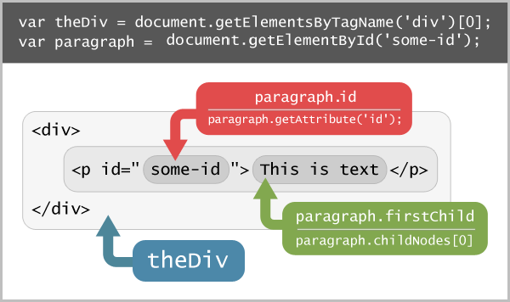

DOM穿梭
“穿梭”这个词主要是用来描述通过DOM查找节点，DOM API提供了大量的节点属性让我们来往上或者往下查询节点。
所有的节点都有这些属性，都是可以用于访问相关的node节点：
- Node.childNodes: 访问一个单元素下所有的直接子节点元素，可以是一个可循环的类数组对象。该节点集合可以保存不同的类型的子节点（比如text节点或其他元素节点）。
- Node.firstChild: 与‘childNodes’数组的第一个项(‘Element.childNodes[0]‘)是同样的效果，仅仅是快捷方式。
- Node.lastChild: 与‘childNodes’数组的最后一个项(‘Element.childNodes[Element.childNodes.length-1]‘)是同样的效果，仅仅是快捷方式。shortcut.
- Node.parentNode: 访问当前节点的父节点，父节点只能有一个，祖节点可以用‘Node.parentNode.parentNode’的形式来访问。
- Node.nextSibling: 访问DOM树上与当前节点同级别的下一个节点。
- Node.previousSibling: 访问DOM树上与当前节点同级别的上一个节点。
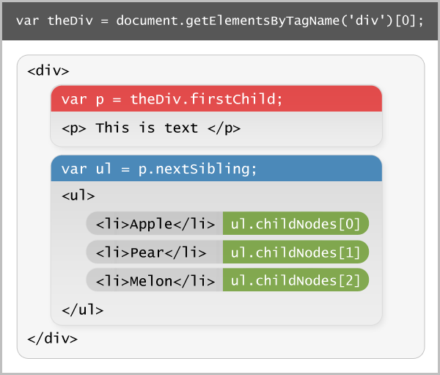
通过这张图，理解起来就简单多了，但有个非常重要的知识点：那就是元素之间不能有空格，如果ul和li之间有空格的话，就会被认为是内容为空的text node节点，这样ul.childNodes[0]就不是第一个li元素了。相应地，<p>的下一个节点也不是<ul>，因为<p>和<ul>之间有一个空行的节点，一般遇到这种情况需要遍历所有的子节点然后判断nodeType类型，1是元素，2是属性，3是text节点，详细的type类型可以通过此地址：
Node.ELEMENT_NODE == 1
Node.ATTRIBUTE_NODE == 2
Node.TEXT_NODE == 3
Node.CDATA_SECTION_NODE == 4
Node.ENTITY_REFERENCE_NODE == 5
Node.ENTITY_NODE == 6
Node.PROCESSING_INSTRUCTION_NODE == 7
Node.COMMENT_NODE == 8
Node.DOCUMENT_NODE == 9
Node.DOCUMENT_TYPE_NODE == 10
Node.DOCUMENT_FRAGMENT_NODE == 11
Node.NOTATION_NODE == 12

总结
原生的DOM方法和属性足够我们日常的应用了，本章节我们只列举了一些例子，下一章节我们列举更多的例子，还会包括浏览器事件模型。

操作元素
上一章节我们提到了DOM节点集合或单个节点的访问步骤，每个DOM节点都包括一个属性集合，大多数的属性都提供为相应的功能提供了抽象。例如，如果有一个带有ID属性intro的文本元素，你可以很容易地通过DOM API来改变该元素的颜色：
document.getElementById('intro').style.color = '#FF0000';
为了理解这个API的功能，我们一步一步分开来看就非常容易理解了：
var myDocument = document;
var myIntro = myDocument.getElementById('intro');
var myIntroStyles = myIntro.style;
// 现在，我们可以设置颜色了:
myIntroStyles.color = '#FF0000';
现在，我们有了该文本的style对象的引用了，所以我们可以添加其它的CSS样式：
myIntroStyles.padding = '2px 3px 0 3px';
myIntroStyles.backgroundColor = '#FFF';
myIntroStyles.marginTop = '20px';
这里我们只是要了基本的CSS属性名称，唯一区别是CSS属性的名称如果带有-的话，就需要去除，比如用marginTop代替margin-top。例如，下面的代码是不工作的，并且会抛出语法错误：
myIntroStyles.padding-top = '10em';
// 产生语法错误：
// 在JavaScript里横线-是减法操作符
// 而且也没有这样的属性名称
属性可以像数组一样访问，所以利用这个知识我们可以创建一个函数来改变任何给定元素的样式：
function changeStyle(elem, property, val) {
elem.style[property] = val; // 使用[]来访问属性
}
// 使用上述的函数：
var myIntro = document.getElementById('intro'); // 获取intro文本对象
changeStyle(myIntro, 'color', 'red');
这仅仅是个例子，所以该函数也许没什么用，语法上来说，直接用还是会快点，例如（elem.style.color = ‘red’）。除了style属性以外，一个节点（或元素）也还有其他很多属性可以操作，如果你使用Firebug，点击DOM选项卡可以看到所有该节点（或元素）的所有属性：
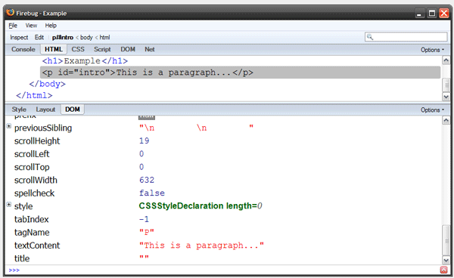
所有的属性都可以通过点标示符来访问（例如：Element.tabIndex）。不是所有的属性都是原始数据类型（strings, numbers, Booleans等等），sytle属性也是一个包含自己属性的对象，很多元素的属性都是只读的，也就是说不能修改他们的值。例如，你不能直接修改一个节点的parentNode属性，如果你修改只读属性的时候浏览器会抛出错误：例如，抛出错误“setting a property that has only a getter”，只是我们需要注意的。
通常DOM操作都是改变原始的内容，这里有几种方式来实现这个，最简单的是使用innerHTML属性，例如：
var myIntro = document.getElementById('intro');
// 替换当前的内容
myIntro.innerHTML = 'New content for the <strong>amazing</strong> paragraph!';
// 添加内容到当前的内容里
myIntro.innerHTML += '... some more content...';
唯一的问题是该方法没在规范里定义，而且在DOM规范里也没有定义，如果你不反感的话请继续使用，因为它比我们下面要讨论其它的方法快多了。

Node节点
通过DOM API创建内容的时候需要注意node节点的2种类型，一种是元素节点，一种是text节点，上一章节已经列出了所有的节点类型，这两种需要我们现在特别注意。创建元素可以通过createElement方法，而创建text节点可以使用createTextNode，相应代码如下：
var myIntro = document.getElementById('intro');
// 添加内容
var someText = 'This is the text I want to add';
var textNode = document.createTextNode(someText);
myIntro.appendChild(textNode);
这里我们使用了appendChild方法将新text节点附件到文本字段，这样做比非标准的innerHTML方法显得有点长，但了解这些原理依然很重要，这里有一个使用DOM方法的更详细例子：
var myIntro = document.getElementById('intro');
// 添加新连接到文本节点
// 首先，创建新连接元素
var myNewLink = document.createElement('a'); // <a/>
myNewLink.href = 'http://google.com'; // <a href="http://google.com"/>
myNewLink.appendChild(document.createTextNode('Visit Google'));
// <a href="http://google.com">Visit Google</a>
// 将内容附件到文本节点
myIntro.appendChild(myNewLink);
另外DOM里还有一个insertBefore方法用于在节点前面附件内容，通过insertBefore和appendChild我们可以实现自己的insertAfter函数：
// 'Target'是DOM里已经存在的元素
// 'Bullet'是要插入的新元素
function insertAfter(target, bullet) {
target.nextSibling ?
target.parentNode.insertBefore(bullet, target.nextSibling)
: target.parentNode.appendChild(bullet);
}
// 使用了3目表达式:
// 格式：条件?条件为true时的表达式：条件为false时的表达式
上面的函数首先检查target元素的同级下一个节点是否存在，如果存在就在该节点前面添加bullet节点，如果不存在，就说明target是最后一个节点了，直接在后面append新节点就可以了。DOM API没有给提供insertAfter是因为真的没必要了——我们可以自己创建。
DOM操作有很多内容，上面你看到的只是其中一部分。

Event事件
浏览器事件是所有web程序的核心，通过这些事件我们定义将要发生的行为，如果在页面里有个按钮，那点击此按钮之前你需要验证表单是否合法，这时候就可以使用click事件，下面列出的最标准的事件列表：
注：正如我们上章所说的，DOM和JavaScript语言是2个单独的东西，浏览器事件是DOM API的一部分，而不是JavaScript的一部分。

鼠标事件
- ‘mousedown’ – 鼠标设备按下一个元素的时候触发mousedown事件。
- ‘mouseup’ – 鼠标设备从按下的元素上弹起的时候触发mouseup事件。
- ‘click’ – 鼠标点击元素的时候触发click事件。
- ‘dblclick’ – 鼠标双击元素的时候触发dblclick事件。
- ‘mouseover’ – 鼠标移动到某元素上的时候触发mouseover事件。
- ‘mouseout’ – 鼠标从某元素离开的时候触发mouseout事件。
- ‘mousemove’ – 鼠标在某元素上移动但未离开的时候触发mousemove事件。

键盘事件
- ‘keypress’ – 按键按下的时候触发该事件。
- ‘keydown’ – 按键按下的时候触发该事件，并且在keypress事件之前。
- ‘keyup’ – 按键松开的时候触发该事件，在keydown和keypress事件之后。

表单事件
- ‘select’ – 文本字段（input, textarea等）的文本被选择的时候触发该事件。
- ‘change’ – 控件失去input焦点的时候触发该事件（或者值被改变的时候）。
- ‘submit’ – 表单提交的时候触发该事件。
- ‘reset’ – 表单重置的时候触发该事件。
- ‘focus’ – 元素获得焦点的时候触发该事件，通常来自鼠标设备或Tab导航。
- ‘blur’ – 元素失去焦点的时候触发该事件，通常来自鼠标设备或Tab导航。

其它事件
- ‘load’ – 页面加载完毕（包括内容、图片、frame、object）的时候触发该事件。
- ‘resize’ – 页面大小改变的时候触发该事件（例如浏览器缩放）。
- ‘scroll’ – 页面滚动的时候触发该事件。
- ‘unload’ – 从页面或frame删除所有内容的时候触发该事件（例如离开一个页面）。
还有很多各种各样的事件，上面展示的事件是我们在JavaScript里最常用的事件，有些事件在跨浏览器方面可能有所不同。还有其它浏览器实现的一些属性事件，例如Gecko实现的DOMContentLoaded或DOMMouseScroll等，Gecko的详细事件列表请查看这里。

事件处理
我们将了事件，但是还没有将到如何将处理函数和事件管理起来，使用这些事件之前，你首先要注册这些事件句柄，然后描述该事件发生的时候该如何处理，下面的例子展示了一个基本的事件注册模型：
基本事件注册：
<!-- HTML -->
<button id="my-button">Click me!</button>
// JavaScript:
var myElement = document.getElementById('my-button');
// 事件处理句柄:
function buttonClick() {
alert('You just clicked the button!');
}
// 注册事件
myElement.onclick = buttonClick;
使用document.getElementById命令，通过ID=my-button获取该button对象，然后创建一个处理函数，随后将该函数赋值给该DOM的onclick属性。就这么简单！
基本事件注册是非常简单的，在事件名称前面添加前缀on作为DOM的属性就可以使用了，这是事件处理的基本核心，但下面的代码我不推荐使用：
<button onclick="return buttonClick()">Click me!</button>
上述Inline的事件处理方式不利用页面维护，建议将这些处理函数都封装在单独的js文件，原因和CSS样式的一样的。
高级事件注册：
别被标题迷惑了，“高级”不意味着好用，实际上上面讨论的基本事件注册是我们大部分时候用的方式，但有一个限制：不能绑定多个处理函数到一个事件上。这也是我们要讲解该小节原因：
该模型运行你绑定多个处理句柄到一个事件上，也就是说一个事件触发的时候多个函数都可以执行，另外，该模型也可以让你很容易里删除某个已经绑定的句柄。
严格来说，有2中不同的模型：W3C模型和微软模型，除IE之外W3C模型支持所有的现代浏览器，而微软模型只支持IE，使用W3C模型的代码如下：
// 格式：target.addEventListener( type, function, useCapture );
// 例子:
var myIntro = document.getElementById('intro');
myIntro.addEventListener('click', introClick, false);
使用IE模型的代码如下：
// 格式: target.attachEvent ( 'on' + type, function );
// 例子:
var myIntro = document.getElementById('intro');
myIntro.attachEvent('onclick', introClick);
introClick的代码如下：
function introClick() {
alert('You clicked the paragraph!');
}
事实上，要做出通用的话，我们可以自定义一个函数以支持跨浏览器：
function addEvent(elem, type, fn) {
if (elem.attachEvent) {
elem.attachEvent('on' + type, fn);
return;
}
if (elem.addEventListener) {
elem.addEventListener(type, fn, false);
}
}
该函数首先检查attachEvent和addEventListener属性，谁可以就用谁，这两种类型的模型都支持删除句柄功能，参考下面的removeEvent函数。
function removeEvent(elem, type, fn) {
if (elem.detachEvent) {
elem.detachEvent('on' + type, fn);
return;
}
if (elem.removeEventListener) {
elem.removeEventListener(type, fn, false);
}
}
你可以这样使用：
var myIntro = document.getElementById('intro');
addEvent(myIntro, 'click', function () {
alert('YOU CLICKED ME!!!');
});
注意到我们传入了一个匿名函数作为第三个参数，JavaScript运行我们定义和执行匿名函数，这种匿名函数特别适合作为参数传递，实际上我们也可以传递有名的函数（代码如下），但是你们函数更容易做。
如果你只想在第一次click的时候触发一个函数，你可以这么做：
// 注意：前提是我们已经定于好了addEvent/removeEvent函数
// (定义好了才能使用哦)
var myIntro = document.getElementById('intro');
addEvent(myIntro, 'click', oneClickOnly);
function oneClickOnly() {
alert('WOW!');
removeEvent(myIntro, 'click', oneClickOnly);
}
当第一次触发以后，我们就立即删除该句柄，但是有匿名函数的话却很难将自身的引用删除，不过实际上可以通过如下的形式来做（只不过有点麻烦）：
addEvent(myIntro, 'click', function () {
alert('WOW!');
removeEvent(myIntro, 'click', arguments.callee);
});
这里我们是有了arguments对象的callee属性，arguments对象包含了所有传递进来的参数以及该函数自身(callee)，这样我们就可以放心地删除自身的引用了。
关于W3C和微软模型还有其他的少许差异，比如this，在触发事件的时候函数中的this一般都是该元素上下文，，也就说this引用该元素自身，在基本事件注册和W3C模型中都没有问题，但在微软模型的实现里却可能出错，请参考如下代码：
function myEventHandler() {
this.style.display = 'none';
}
// 正常工作，this是代表该元素
myIntro.onclick = myEventHandler;
// 正常工作，this是代表该元素
myIntro.addEventListener('click', myEventHandler, false);
// 不正常，这时候的this是代表Window对象
myIntro.attachEvent('onclick', myEventHandler);
这里有一些方式可以避免这个问题，最简单的方式是使用前面的基本事件注册方式，或者是再做一个通用的addEvent，通用代码请参考John Resig或Dean Edward的文章。

Event对象
另外一个非常重要的内容是Event对象，当事件发生的时候触发某个函数，该Event对象将自动在函数内可用，该对象包含了很多事件触发时候的信息，但IE却没有这么实现，而是自己实现的，IE浏览器是通过全局对象window下的event属性来包含这些信息，虽然不是大问题，但我们也需要注意一下，下面的代码是兼容性的：
function myEventHandler(e) {
// 注意参数e
// 该函数调用的时候e是event对象（W3C实现）
// 兼容IE的代码
e = e || window.event;
// 现在e就可以兼容各种浏览器了
}
// 这里可以自由地绑定事件了
这里判断e对象（Event对象）是否存在我们使用了OR操作符：如果e不存在（为null, undefined,0等）的时候，将window.event赋值给e，否则的话继续使用e。通过这方式很快就能在多浏览器里得到真正的Event对象，如果你不喜欢这种方式的话，你可以使用if语句来处理：
if (!e) {
e = window.event;
} // 没有else语句，因为e在其它浏览器已经定义了
另外Event对象下的命令和属性都很有用，遗憾的是不不能全兼容浏览器，例如当你想取消默认的行为的时候你可以使用Event对象里的preventDefault()方法，但IE里不得不使用对象的returnValue属性值来控制，兼容代码如下：
function myEventHandler(e) {
e = e || window.event;
// 防止默认行为
if (e.preventDefault) {
e.preventDefault();
} else {
e.returnValue = false;
}
}
例如，当你点击一个连接的时候，默认行为是导航到href里定义的地址，但有时候你想禁用这个默认行为，通过returnValue和preventDefault就可以实现，Event对象里的很多属性在浏览器里都不兼容，所以很多时候需要处理这些兼容性代码。
注意：现在很多JS类库都已经封装好了e.preventDefault代码，也就是说在IE里可用了，但是原理上依然是使用returnValue来实现的。

事件冒泡
事件冒泡，就是事件触发的时候通过DOM向上冒泡，首先要知道不是所有的事件都有冒泡。事件在一个目标元素上触发的时候，该事件将触发一一触发祖先节点元素，直到最顶层的元素：
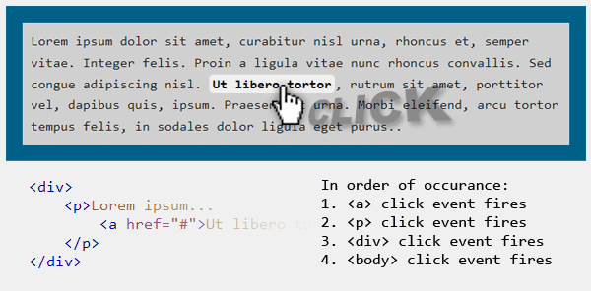
如图所示，如果a连接被点击，触发触发连接的click事件，然后触发p的click事件，以此再触发div和body的click事件。顺序不变，而且不一定是在同时触发的。
这样你就可以利用该特性去处理自己的逻辑了，并且再任何时候都可以停止冒泡，比如，如果你只想冒泡到文本节点上，而不再进一步冒泡，你可以在p的click事件处理函数里丁停止冒泡：
function myParagraphEventHandler(e) {
e = e || window.event;
// 停止向上冒泡
if (e.stopPropagation) {
// W3C实现
e.stopPropagation();
} else {
// IE实现
e.cancelBubble = true;
}
}
// 使用我们自定义的addEvent函数将myParagraphEventHandler绑定到click事件上：
addEvent(document.getElementsByTagName('p')[0], 'click', myParagraphEventHandler);
事件委托
举例来说，如果你有一个很多行的大表格，在每个<tr>上绑定点击事件是个非常危险的想法，因为性能是个大问题。流行的做法是使用事件委托。事件委托描述的是将事件绑定在容器元素上，然后通过判断点击的target子元素的类型来触发相应的事件。
var myTable = document.getElementById('my-table');
myTable.onclick = function () {
// 处理浏览器兼容
e = e || window.event;
var targetNode = e.target || e.srcElement;
// 测试如果点击的是TR就触发
if (targetNode.nodeName.toLowerCase() === 'tr') {
alert('You clicked a table row!');
}
}
事件委托依赖于事件冒泡，如果事件冒泡到table之前被禁用的话，那上面的代码就无法工作了。

总结
本章我们覆盖到了DOM元素的操作以及相关的浏览器事件模型，希望大家能对DOM有了进一步的了解。有任何问题，请留言讨论。

